INFORME DE LA COMISIÓN DE GOBIERNO INTERIOR, NACIONALIDAD, CIUDADANÍA Y REGIONALIZACIÓN RECAÍDO EN EL PROYECTO DE LEY QUE DECLARA FERIADO EL DÍA 20 DE SEPTIEMBRE DE CADA AÑO PARA LA REGIÓN DE COQUIMBO, CON MOTIVO DE LA CELEBRACIÓN DE LA FIESTA DE LA PAMPILLA.

BOLETÍN N° 10.493-06

HONORABLE CÁMARA:

La Comisión de Gobierno Interior, Nacionalidad, Ciudadanía y Regionalización pasa a informar el proyecto de ley individualizado en el epígrafe, originado en una moción de los diputados señores Alvarado; Campos; Castro; Ceroni; Gahona; González; Tuma y Walker, y de las diputadas señoras Carvajal y Sepúlveda, que cumple su primer trámite constitucional y reglamentario.

I.- CONSTANCIAS REGLAMENTARIAS.

Para los efectos constitucionales, legales y reglamentarios pertinentes, se hace constar, en lo sustancial, previamente al análisis de esta iniciativa, lo siguiente:
1) Que la idea matriz del proyecto que se somete a la consideración de la Sala es declarar feriado el día 20 de septiembre de cada año, con ocasión de celebrarse la fiesta de la Pampilla.
2) Que el artículo único de la iniciativa legal es de quórum simple.
3) Que el proyecto no requiere ser conocido por la Comisión de Hacienda.
4) Que el texto que se propone fue aprobado tanto en general como en particular (por tratarse de un artículo único), por la unanimidad de los diputados presentes, señorita Cicardini (Presidenta), y los señores Alvarado (en reemplazo del diputado González), Arriagada, Aguiló, Becker, Berger, Chávez, Morales, Ojeda y Sandoval.
5) Que se designó Diputado Informante al señor Miguel Ángel Alvarado.

II.- ANTECEDENTES.

Al decir de los autores de la moción, este hecho cultural constituye un patrimonio intangible de la humanidad y respecto del cual, en cuanto a su origen, existen dos versiones: la primera, señala que los habitantes costeros de Coquimbo, cuyos territorios eran asolados en forma constante por corsarios, piratas y filibusteros, vivían temerosos del avistamiento de barcos en sus proximidades; sin embargo, los vecinos de Coquimbo y La Serena se lograron organizar, rechazando con singular éxito a uno de aquéllos, conocido como Bartolomé Sharp, quien tuvo que huir ante la fuerte resistencia opuesta por los señalados habitantes; hechos que se habrían producido el día 20 de septiembre del año 1680. Ello dio lugar a que en dicho lugar se organizara una gran fiesta popular.
La otra versión afirma que tal fiesta dice directa relación con la instalación de la Primera Junta de Gobierno, el 18 de septiembre del año 1810, hecho histórico que fue conocido en Coquimbo con dos días de atraso, atendidas las dificultades que, en materia de comunicación, imperaban en aquél entonces.
Agrega que, con el transcurso del tiempo, se hizo una costumbre concurrir masivamente el día 20 de septiembre hasta dicho lugar para conmemorar la independencia de nuestro país, constituyéndose en una fiesta cultural emblemática que resalta los valores patrios. Así, por lo demás, lo reconoció el proyecto de acuerdo N°260, aprobado por unanimidad por nuestra Cámara de Diputados, con fecha 13 de abril de 2011, por el cual, se solicitó al Consejo Nacional de la Cultura y de las Artes, incluir las celebraciones de La Pampilla dentro del inventario del Patrimonio Cultural del País. Por otra parte, hace referencia al requerimiento que, con similar propósito, formulara a la UNESCO la I. Municipalidad de Coquimbo.
Los autores de la moción destacan, como una tarea fundamental, el rescate y exaltación de dicha identidad regional. En tal virtud, establecer un feriado regional el día 20 de septiembre de cada año, con motivo de la fiesta de La Pampilla, constituye un hecho de gran relevancia para los propósitos señalados, además de constituir un impulso a la economía regional producto del turismo y el comercio que se desarrolla en estas festividades.
Por último, hacen presente que este Congreso, en el año 2014, dio su aprobación a la ley N°20.778 que declaró feriado regional el 20 de septiembre de dicho año, lo que demuestra la existencia de una demostrada conciencia de la importancia que dicho día tiene en la cultura de esa región; sin embargo, estima prudente y necesario que dicho feriado tenga carácter de permanente, a fin de darle a la referida celebración el lugar que se merece en la historia y la cultura de nuestro país.

III.- DISCUSIÓN Y VOTACIÓN DEL PROYECTO.

La iniciativa fue discutida, tanto en general como en particular, atendido lo dispuesto en el artículo 260 del Reglamento de la Corporación, y aprobado su artículo único por unanimidad, según se indicó en la primera parte de este Informe.

En sesión celebrada el 9 de agosto de 2016, el diputado señor Miguel Ángel Alvarado, en su calidad de ser uno de los autores del proyecto de ley, manifestó que la iniciativa tiene por objeto resaltar la importancia local y regional de la fiesta de La Pampilla, en la Región de Coquimbo, como un fenómeno cultural, que constituye un patrimonio intangible de la Región. Así, desde esta visión más enfocada en lo regional, convergen y se amalgaman, por una parte, el papel que el Estado tiene a la hora de enseñar y asentar el arte y la cultura en relación con la sociedad y, de otra, la organización de una acción pública y como tal querida por las personas de la IV Región, como un anhelo regional.
A continuación, se refirió al origen que habría tenido la fiesta de La Pampilla, los cuales se explican en los fundamentos de la moción.
Agregó que este evento se ha repetido ancestralmente, del mismo modo y con las mismas características festivas, de manera uniforme y constante, transformándose en una tradición local muy valorada por la gente de la región hasta nuestros días. Por lo tanto, cada 20 de Septiembre se reúnen, en el mismo lugar, personas de todos los rincones de la Región a conmemorar la independencia de nuestro país, manteniéndose aún la costumbre de las carreras, de las comidas típicas, de las expresiones del folklore chileno y del compartir en familia. Por ello, la fiesta de La Pampilla constituye, sin duda, una actividad cultural emblemática, que resalta los valores patrios y de la democracia.
Destacó que el presente proyecto viene a satisfacer una de las necesidades culturales de la Región y, por esa razón, la iniciativa coloca a la fiesta de La Pampilla en el lugar que se merece en la historia y la cultura de la Región de Coquimbo y del país; además, con ello se valora el intrínseco vínculo con nuestra independencia patria, con la liberación de los corsarios y también del gobierno de José Bonaparte o Pepe Botella, el 5 de julio de 1808.
Finalmente, concluyó que cabe hacer presente que el Congreso Nacional, el año 2014, dio su aprobación a la ley N° 20.778, que declaró feriado regional el 20 de Septiembre de dicho año, sin embargo cree prudente y necesario que dicho feriado sea permanente en el tiempo, por todos los argumentos señalados.

El diputado señor Matías Walker, también en calidad de coautor de la iniciativa, destacó la importancia que la Región completa le otorga a esta festividad, la cual se constituye en un factor de unión, con sentido de pertenencia, para los habitantes de la zona y las personas oriundas de ella.
Por otra parte, rebatió el argumento que generalmente se entrega para oponerse a las solicitudes de declaración de feriados regionales, como lo sería una supuesta baja en la productividad. Al respecto, destacó que éste es precisamente el caso contrario, porque las ciudades de Coquimbo y La Serena viven esencialmente del turismo, especialmente en Fiestas Patrias, situación que favorece y, más aún, prolonga las ganancias del comercio y la hotelería en la zona; en primer lugar, porque se trata de fechas contiguas y, en segundo, porque además se genera una verdadera ciudadela en el sector norte de Coquimbo, con gente que pernocta allí, y que culmina el día 20 de septiembre con un gran remate de los productos ofrecidos durante la fiesta.

El diputado señor Luis Lemus, también en calidad de patrocinante, resaltó el sentido de identidad que esta festividad le da a la totalidad de la Región, agregando que el día 20 de septiembre de cada año es feriado colectivo en toda la zona.

IV.- ARTÍCULOS QUE REVISTEN EL CARÁCTER DE ORGÁNICO CONSTITUCIONALES O DE QUÓRUM CALIFICADO.

La Comisión estimó que el artículo único del proyecto es de quórum simple.

V.- ARTÍCULOS QUE DEBEN SER CONOCIDOS POR LA COMISIÓN DE HACIENDA.
En ejercicio de sus atribuciones, la señorita Presidenta de la Comisión determinó que el artículo único del proyecto no precisa ser conocido por la instancia mencionada.

VI.- ARTÍCULOS E INDICACIONES RECHAZADOS.
No hay.

VII.- INDICACIONES DECLARADAS INADMISIBLES
No hay.

Como consecuencia de lo anteriormente expuesto, y por las consideraciones que dará a conocer el diputado informante, la Comisión de Gobierno Interior, Nacionalidad, Ciudadanía y Regionalización recomienda a la Sala la aprobación del siguiente

PROYECTO DE LEY:

“Artículo único.- Declárase feriado el día 20 de septiembre de cada año para la Región Coquimbo, con motivo de la celebración de la fiesta de La Pampilla.”.

Tratado y acordado, según consta en el acta correspondiente a la sesión de 9 de agosto de 2016.

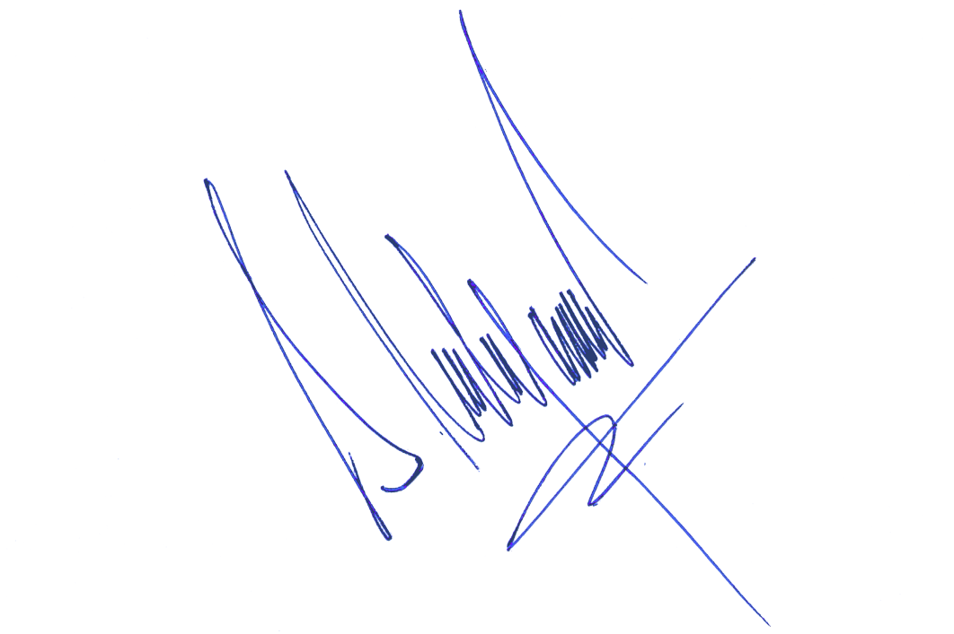
Sala de la Comisión, a 10 de agosto de 2016.

SERGIO MALAGAMBA STIGLICH
Abogado Secretario de la Comisión

